**Жамбыл атындағы ЖОББМ**

**2020-2021 оқу жылы 7-11 желтоқсан аралығында**

«**Өрт қауіпсіздігі**» **апталығына арналған**

**іс-шара туралы**

**Анықтама**

Жамбыл атындағы ЖОББМ 2020-2021 оқу жылында 7-11 желтоқсан аралығында «Өрт қауіпсіздігі» апталығына арналған іс-шаралар 2-10 сыныптар арасында жоспарланып өткізілді. «Өрт шыққанда не істеу керек?» тақырыбында 2-10 сыныптар арасында тәрбие сағаттар, «Өрт тілсіз - жау» атты сурет көрмесі әлеуметтік желіге жарияланды. «Өрт қауіпсіздігі» атты волейбол жарысы 7-10 сыныптар арасында өткізілді. «Өрт қауіпсіздігі» тақырыбына байланысты оқушылараға мектеп дәлізінде монитор арқылы бейнематериалдар көрсетілді.

***https://www.instagram.com/p/CIzqZqkAQHl/?igshid=4z7ze2p0hsbu***

**«Өрт тілсіз - жау» атты сурет көрмесі**

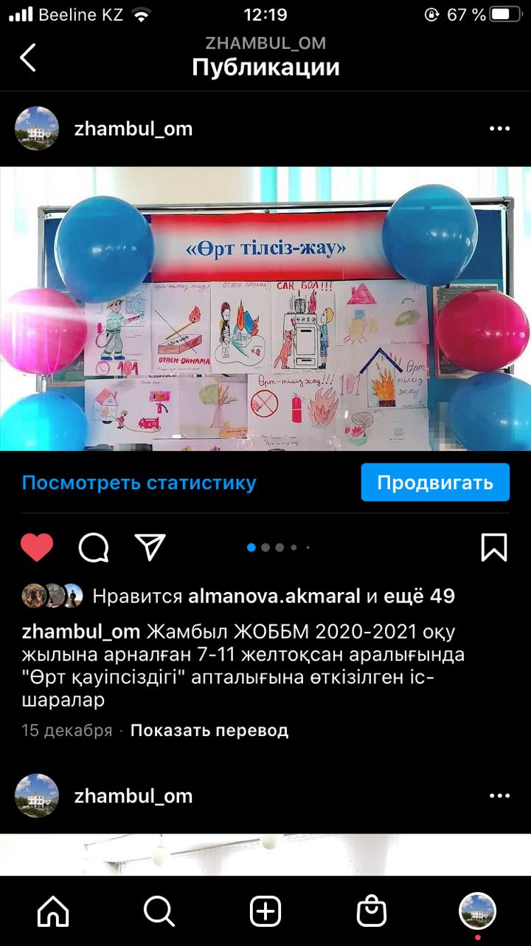

**«Өрт шыққанда не істеу керек?» тақырыбында тәрбие сағаттар**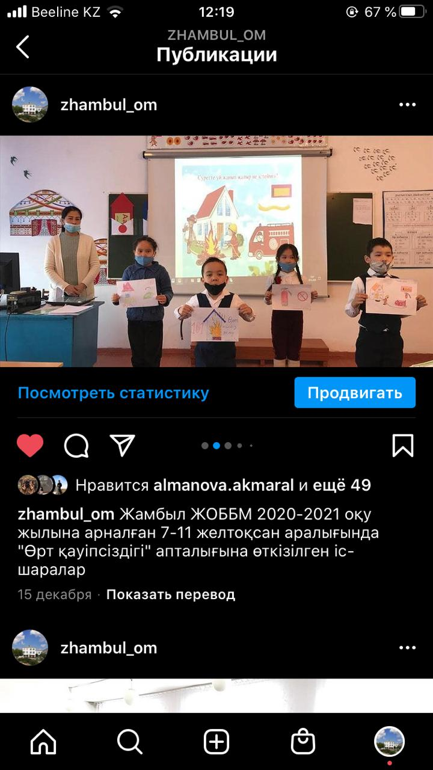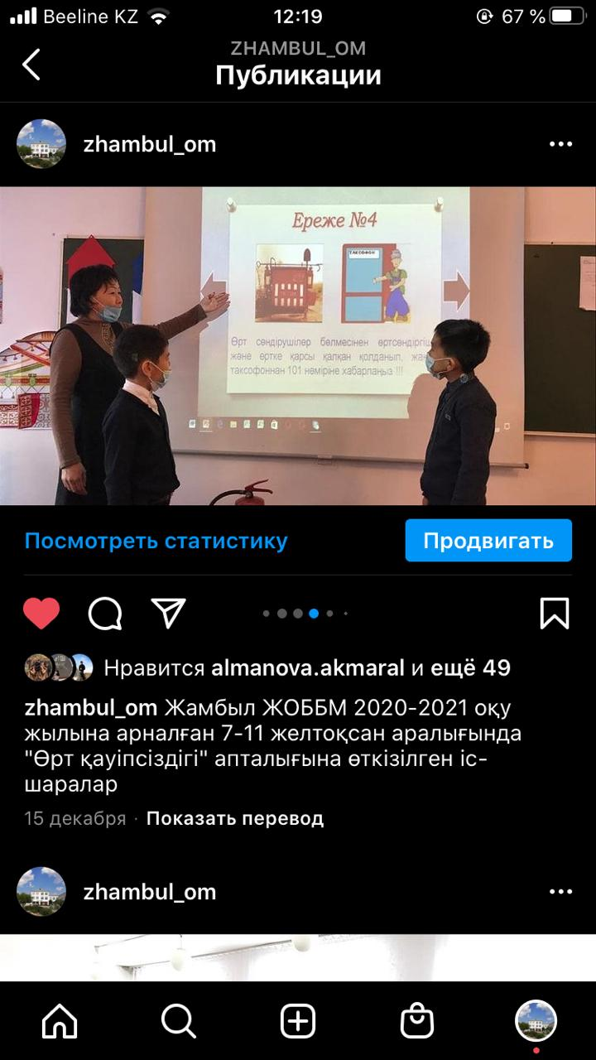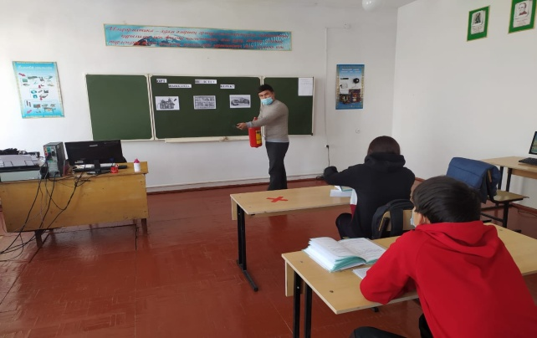

**«Өрт қауіпсіздігі» атты волейбол жарысы**

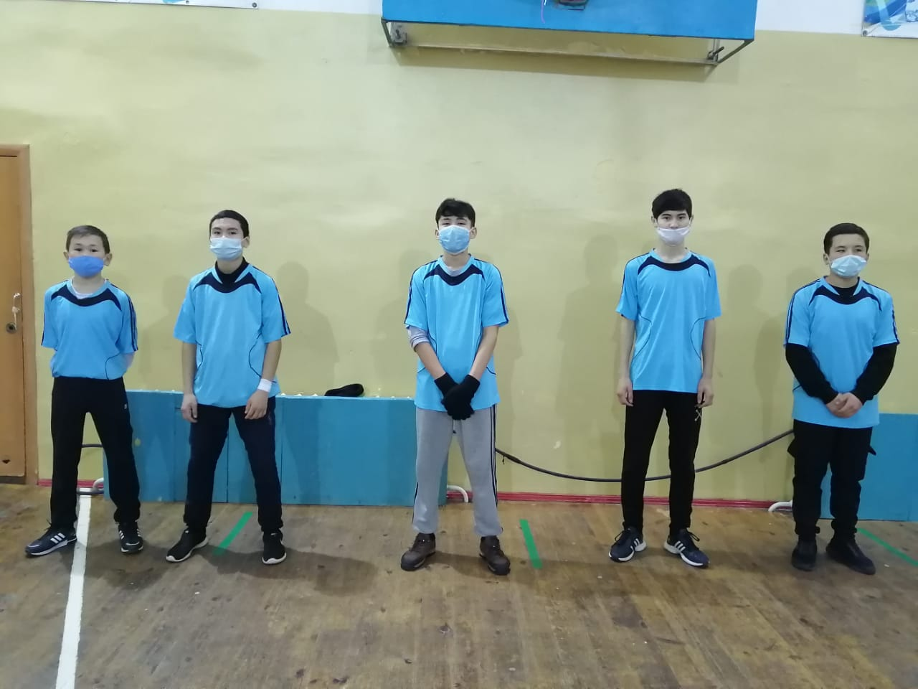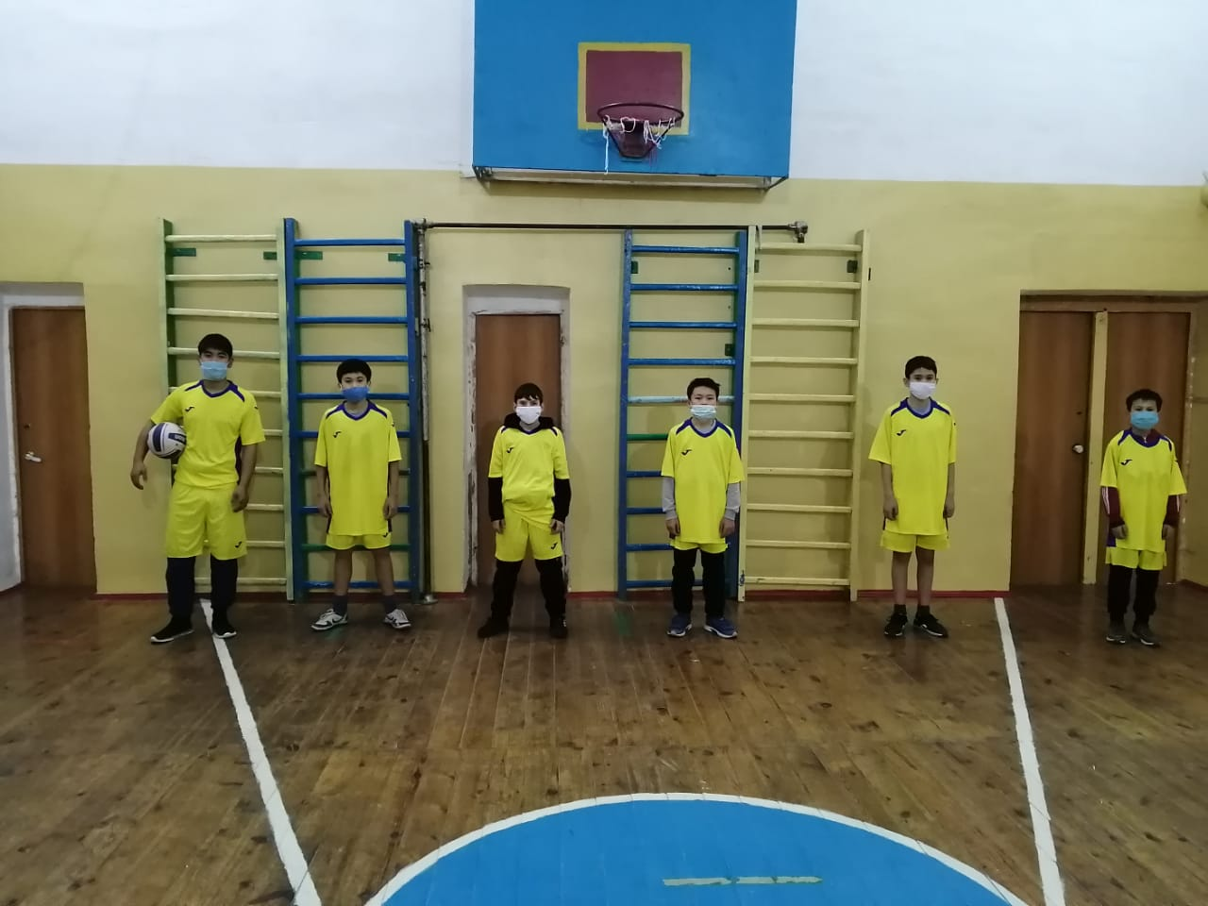

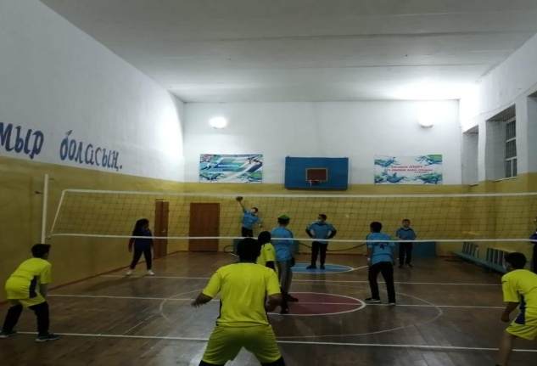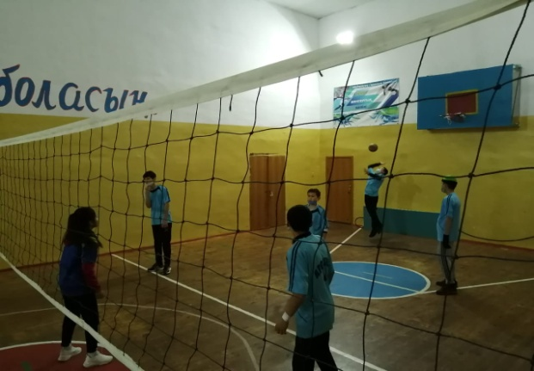

**«Өрт қауіпсіздігі» тақырыбына байланысты бейнематериалдармен таныстыру**

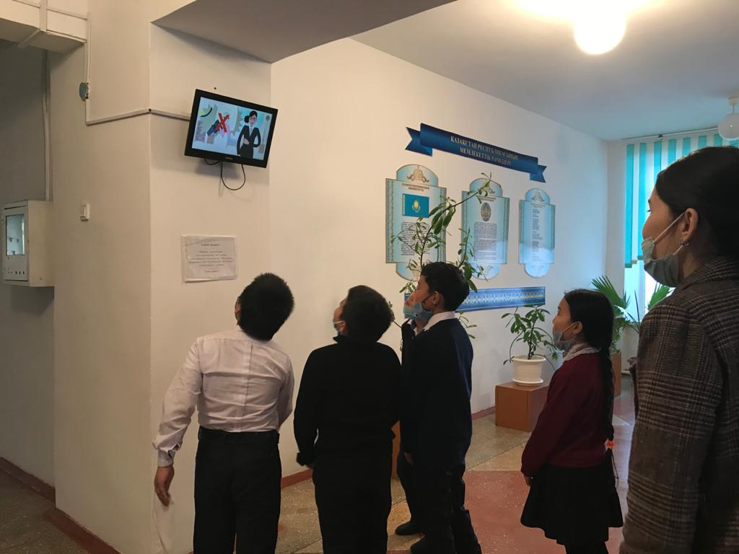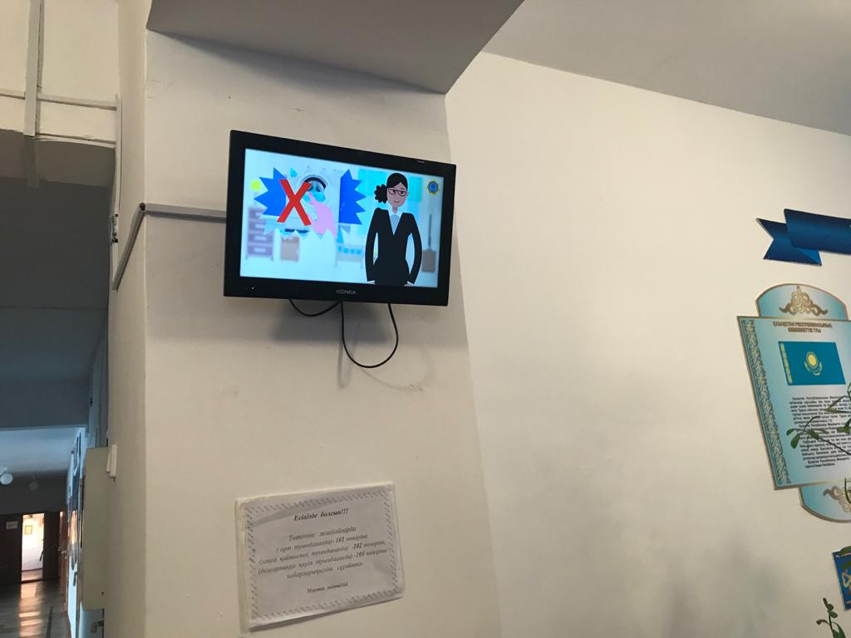

**Орындаған: ДТІЖО Алманова А.М**